权力之网：精英网络如何塑造中国的战争和政治
摘要
学者们认为，有权力的个体可以影响一个国家的发展路径。然而，个体如何能够对宏观层面的政治经济结果产生影响的机制和流程尚不明确。本研究利用现代史上最致命的内战——太平天国运动（1850-1864），来阐明一个人——曾国藩，如何利用他的个人精英网络来组织军队镇压叛乱，以及这些网络将如何影响国家的权力分配。有两个突出的发现：(i) 战前曾国藩的网络中已经有较多精英的县，在他掌权后士兵死亡人数增加；(ii) 战后政治权力明显向这些精英的家乡县转移，造成国家层面的权力分配不太平衡。我们的研究结果强调了微观层面的精英网络如何影响国家政治和社会权力分配，为精英、战争和国家之间的关系带来了新的启示。
I. 引言
历史一再表明，某些人在动荡的时代脱颖而出，能够对其国家产生巨大的影响。有影响力的经济学研究已经研究了领导人是否能影响一个国家的经济增长 (Jones and Olken 2005; Easterly and Pennings 2020)。然而微观个体究竟塑造宏观层面的政治经济格局背后的机制尚不清楚。现有的大量文章都更加关注领导者的个人特质(Besley, Montalvo, and Reynal-Querol 2011; Dube and Harish 2020)，并指出领导者个体特质可以影响政策的制定(Jones and Olken 2005)，同时领导者也可以作为榜样，改变社会风气(Acemoglu and Jackson 2015; Cage et al. 2021; Dippel and Heblich 2021)。
在此文中，作者提出一种新的观点——个体可以通过其个人的社会网络，尤其是精英之间的联系，来影响重要的政治经济结果。这一观点适用于各种场景：法国大革命时期Robespierrist的社交网络(e.g., Linton 2015)；中国蒋介石在黄埔军校时期形成的网络(Taylor 2009)以及南韩的建立者之间的联系(Kim 2007)等。但是由于很难系统性地衡量个人网络并指出其对政治经济的影响，很少有关于个人网络同宏观层面政治经济结果之间联系的实证研究。
此文找到了一个能够刻画个人网络并研究其对两大重要的政治经济结果（战争和权力）的影响的背景。此文研究的历史背景是现代最致命的一场内乱——中国1850-1864年间太平天国叛乱。太平天国运动和美国内战（1861-1865）几乎发生在同一时期，但是导致了至少两千万人死亡——美国内战死亡人数的三十余倍。而令人震惊的一点是，太平天国最终被一支相对小规模的军队（湘军）覆灭了。而这支湘军是由一位湖南的学者型官员曾国藩领导。当曾国藩在1853年掌权之后便在既有的抵抗太平天国的军队的基础上通过其个人网络从湖南省招揽士兵，组建军队。
这样的背景有三个利于实证研究的优点：其一，这一案例刻画了通过公务员考试制度（科举）形成的明确的精英网络。其二，这种设定能够衡量精英们的动员结果。其三，能够根据中国官僚机构的丰富信息来衡量精英的权力。
此文的研究中形成了三套分析：第一，曾国藩的个人网络影响了地区士兵的死亡。使用双重差分策略，作者发现，在曾国藩掌权后，那些与曾国藩有更多精英联系的湖南各县出现了更多的士兵死亡。作者比较了湖南省75个县的数据差异，并将精英联系多的县同精英联系少或没有的县进行比较。本文基础的精英联系包括科举带来的联系和血缘关系，这两者均不受限于个人选择。一个县的精英关系通过计算直接和间接连接的总和，并以与曾国藩的距离进行反加权，同时加上其他衡量标准（包括未加权的和人均连接）来衡量。最终发现当1853年曾国藩掌权之后一个县额外增加一个与曾国藩有联系的精英时，该县士兵死亡数量会增加21%。关于这套分析框架，一个潜在的漏洞是可能会存在某个遗漏变量导致的士兵死亡率上升。比如，精英更多可能意味着一个县在政治上更加重要，对战争的贡献也就更多。但是在此文的研究背景中，不同县之间的差异仅仅出现在曾国藩掌权之后。同时，作者还通过假设曾国藩在之前和之后的科举中成功以及湖南省外的其他数据进行了安慰剂检验。
第二，此文研究了战前促进战争贡献的精英网络如何影响战后的政治权力分配。为了研究精英网络不通过战争能否影响权力的分配，作者收集了1820-1910年间1646个县的数据。非湖南省的县仍然在曾国藩的个人网络下，但是没有给湘军提供士兵，作为这里的控制组。同样使用双重差分的策略，作者发现精英联系更多的县在战争时期和战后拥有更多国家级的官僚。湖南的县额外增加一个同曾国藩的直接精英联系，将会导致该县在曾国藩掌权后增加58%的国家级官僚，而该县政治权力在此前三十年没有大的变化。与之相反，非湖南的县在这项指标上保持稳定。湖南的县和非湖南的县形成了一个三重差分设计，差异估计值大致为52%，与湖南省内双重差分的估计值接近。进一步的证据表明，县级的权力收益可以由县级的以士兵死亡为代表的战争贡献来解释。首先，在三重差分设计中包括湘军士兵死亡的变量后，精英关系的影响被吸收了。其次，本文利用精英联系方面来源多样的特征，进行过度识别分析。这些分析表明，当科举联系来预测士兵死亡时，其他类型的联系与国家级官僚数量没有关联，反之亦然。说白了，权力效应可以用士兵死亡来解释，但是这并不意味着那些受益者一定直接参与了战争。而这样的效应在几十年后仍然存在，并对后面出生的序列仍然有溢出效应。
第三，本文提供证据表明，研究结果的影响在国家层面得到了体现。基于捕捉权力 "地方化 "的埃利森-格莱泽指数(Ellison and Glaeser 1997)，本文表明战后国家级的权力分配变得更加不平衡。本文用各省进士的比例来代表正式机构所掌握的政治权力分布。本文将权力的本地化衡量为国家级官僚的实际份额与这些基准份额之间的差异，并发现战后出现了权力本地化增加的现象。在剔除湖南精英网络后，发现其占了1850年至1880年期间权力地方化增长的57%。
II. Context and Historical Narratives 背景和历史叙事
II.A 太平天国叛乱与湘军
太平天国运动于1850年在西南部的广西省开始。如Goldstone（1991）所述，其动机与现代早期欧亚大陆的几场重大叛乱有相似之处：人口过多、政府管理不善和民族竞争都导致了19世纪中期中国的紧张局势。在1849-1850年的饥荒条件下，紧张局势爆发为公开战争。太平天国的领导人是洪秀全，他在组建一个声称统治整个清帝国的政权之前曾四次落第。
太平天国向北方较富裕的省份发起了讨伐。一开始，起义军比组织不力和腐败的清军要高效得多。太平军在湖南（广西的邻省）和湖北进行了战斗，占领了几个县。1853年3月，他们攻下了南京（明初的前皇都），并宣布该城市为天京 (Luo 1937)。清政府意识到清军无法遏制太平军，于是要求曾国藩组织一支军队。而做出让曾国藩来组建军队的决策有多种偶然的原因 (Luo 1937)。曾国藩的母亲在1852年去世，照例他应该丁母忧在湖南守孝三年，因此战争爆发时他刚好在湖南。另一个原因是中国在19世纪中期的地方军事化。南方几个省份出现了由当地精英组建以保护他们的社区和财产的地方民兵团。这是因为国家军事能力太弱，无法提供这种保护。1850年至1852年间，湖南的民兵团已经被召集同广西和湖南的太平军作战，而湘军是在这些现有民兵的基础上组建的。
由于湘军由没有军事经验的学者曾国藩领导，在建立初期经常被太平军打败。在1853-1864年间，湘军和太平军在全国各地有大大小小600余次战争。最终湘军在1864年夏天攻入了天京（南京），结束了战争。
此文重点关注湘军是因为其是帮助国家镇压叛乱的主要力量。但需要注意，湘军不是唯一的一支军事力量。比如，1961年曾国藩让他的学生李鸿章带领一部分湘军前往其故乡安徽建立了淮军。实际上，此文对淮军所属区域的分析也可以认为是对曾国藩个人网络的分析的一部分。
II.B 历史叙事
1.精英网络在组织湘军中的重要性。个人网络在湘军招募士兵的过程中起到了十分显著的作用(Luo 1939)。由于国家力量薄弱，湘军的招募和指挥结构反映了一般社会结构的管理原则。这些社会联系主要是由科举联系和精英之间的亲属关系建立起来的，但也包括宗族关系以接触平民。
2.湖南精英的崛起。很多精英通过湘军成功开启政治生涯，同时让部分精英获得了国家层面的权力。这些人中的一部分领导了战后主要在中央和南方各省开展的洋务运动（1861-1895），但他们的影响远不局限在中央和南方各省。比如说，左宗棠收复新疆，并主张建立了新疆行省，将新疆作为中国的一个省份进行统治。湖南人通过两种方式接近国家层面的权力：第一，尽管绝大多数国家级职务仍然需要获得进士的学历，但是他们有可能通过参加战争而成为国家级官僚。第二，有进士学历的湖南人会被认为从战争中获得了提升而更容易掌握权力。湖南精英的崛起同样也反映了国家和精英之间关于权力的矛盾。即使在战争时期，清廷仍然不愿意将权力下放到地方。在1859年，曾国藩的党羽胡林翼上书清廷提名曾国藩主政四川以对抗太平天国叛军，但是提案被清廷拒绝了。而直到来年，清廷四分之一的主力军队被太平天国叛军在南京城外消灭后，才最终决定任命曾国藩为两江总督。这也使得曾国藩能够主政中国最富有的一片区域以及获得在这一区域内最高的军事权威。随着曾国藩的晋升，湘军得以掌握中国东南部。进一步，曾国藩个人网络中的关键人物也得以成为东南各地的重要官僚。战后清廷尝试将权力重新收回中央，但是由于关键的职位落在了精英群体手中。同时，清廷也十分依赖这些精英去镇压全国各地的叛乱，因此收回的权力十分有限。
3．基于网络的军事组织的政治遗产。湘军的权力结构不同于封建时期中国军队的权力结构。自宋代（960-1270）以来，为避免地方精英对政权的威胁，统治者依赖于中央集权化的军事体系以限制某一个人对军队的影响。而太平天国迫使清廷依赖曾国藩的个人网络而非中央化的军事制度来建立军队。有历史学者认为，湘军的建立是中国政治结构改变的转折点。
III. DATA 数据
III.A 精英网络清廷延续中国前朝的先例，依赖科举制度（c.600-1905）来选拔官员，并作为社会流动和精英网络形成的主要途径。亲属关系同样也是网络成员的重要来源。
1. 联系的来源本文的网络主要有三种联系：（i）来自科举考试的联系；（ii）亲属关系，包括血亲和姻亲；（iii）其他朋友。
i．来自科举考试的联系考试制度会产生两个重要的特定关系。具体来说，是通过三年一次的省级考试和会试（即国家级考试）产生的联系。首先是考官（他们已经是高级别的中央政府官员）和成功的考生之间的联系，称为师徒关系。第二种是成功的考生之间的联系，这些考生随后将成为官僚机构中彼此的同事，这被称为 "准同学 "关系。
ii．亲属关系
主要包括血亲和姻亲。
iii．其他朋友
本文的第三个联系来源是指《湘军人物志》（Mei 1997）中帮助曾国藩进行战争动员的个人。本文把这些人称为 "曾国藩的朋友"。
2. 对精英网络和县域层面联系的定义
通过以作者称之为基线网络和扩展网络这两种方式定义精英网络，此文解释了一个事实，即一些联系不受个人选择的影响（如考试联系），而另一些联系（如婚姻）则受个人选择的影响。基线网络只包括考试联系和亲属关系（图一）。个人无法选择这些关系，因此这些关系在这场战争中是外生的。在图中，每个大圆圈表示一次考试（三年一次）的成功者，黑点表示那些来自湖南的人。这些人都有资格获得官方职位，因此属于精英阶层。此文的基线网络涵盖了2419名精英，其中131人来自湖南。
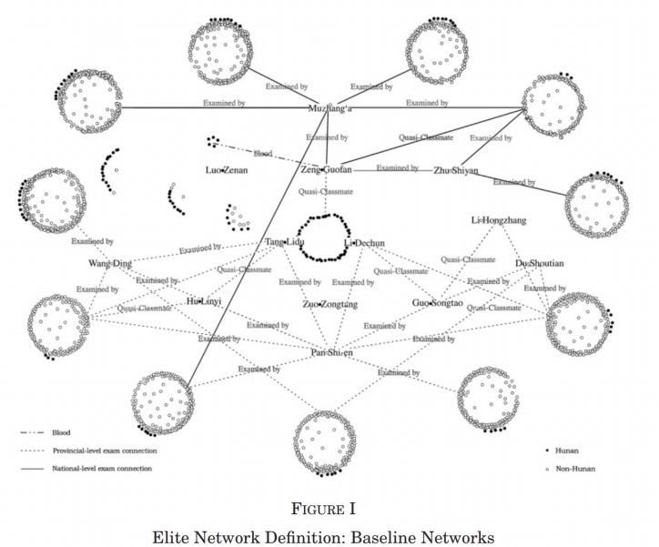
扩大的网络在已建立的基线网络上增加了基于婚姻和朋友的关系。这一定义共涵盖2460名精英，其中164名来自湖南。这个替代性措施包括了所有可用的信息。但要注意，婚姻和朋友是由个人选择的。因此，作者主要使用基线网络进行基线分析，使用扩大的网络作为稳健性检查。
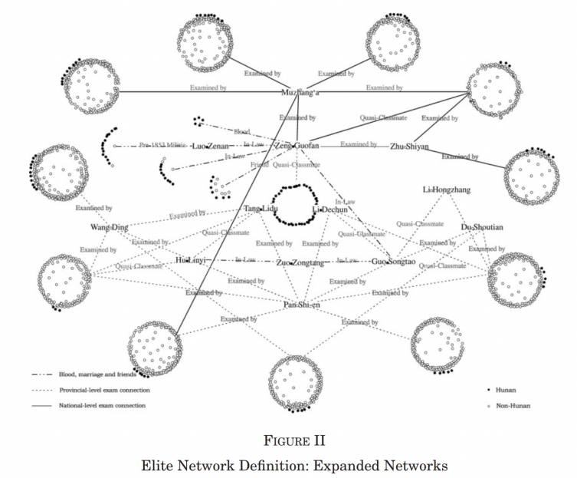
为了衡量一个县在精英网络中的联系，作者将关系网络转化为了一个县域层面的变量。此文中对县域联系的衡量为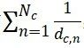，其中N代表一个县拥有的网络中的精英个数，d代表该人与曾国藩的分离程度。在历史叙述的激励下，本文假设一个县有更多的精英，也就会有更多的战争贡献，而且直接联系比间接联系更重要。因为没有让这成为衡量一个县的关联性唯一标准的理论基础，本文也使用了其他的衡量标准，包括计算一个县的网络内精英的一般数量的非加权衡量标准，以及将一个县的加权和非加权关联除以其人口规模的人均衡量标准。各个县的精英网络差异很大。图三显示了全国各地和湖南境内的县级关联精英的空间分布。
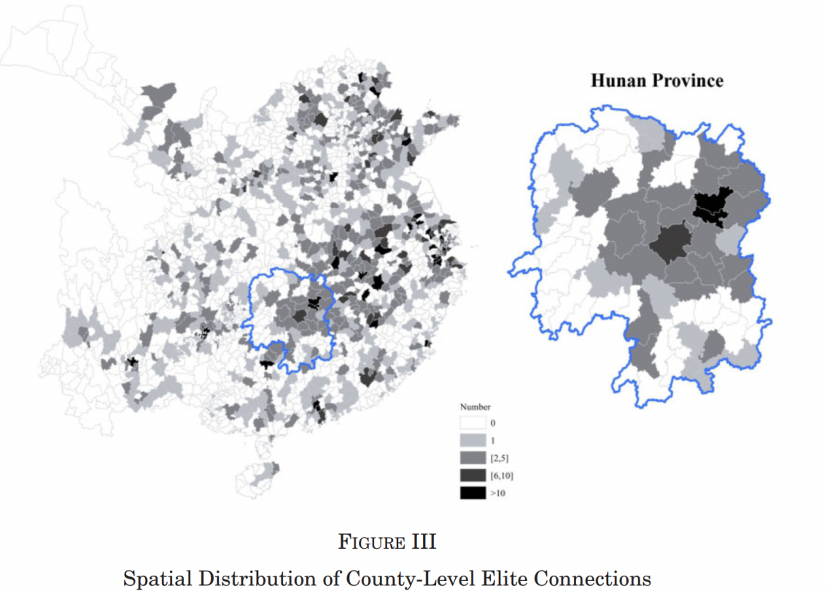
在湖南75个县中，有36个县在曾国藩的基线（扩大）网络中至少有一个连接，7个县有5个或更多。如表一所述，本文对连接的基线测量的平均值为1.23，标准差为2.53。
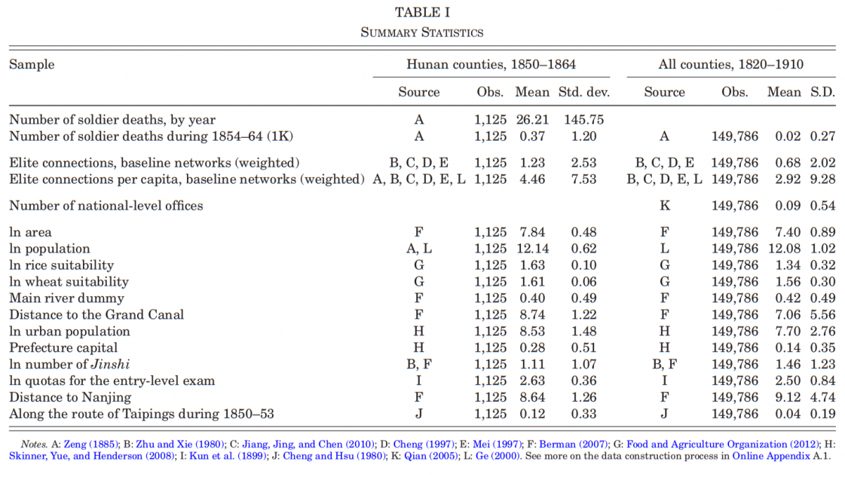
3. 县域层面联系与其他特征
需要注意此文的联系衡量标准是否反映了一个县的经济发展、政治重要性，或者它与太平天国的关系。因此作者收集了12个变量，这些变量可以分为三大类来衡量这种关注的重要性，总结如下：
地理经济因素：面积的对数、该县是否有主要河流、主要农作物（水稻和小麦）的适宜性的对数、与大运河的距离、1820年的人口的对数和1850年的城市人口的对数。这些变量反映了一个县的生产力和经济优势。
政治重要性：该县是否为县城，战前入学考试名额对数，战前进士人数对数。
与太平天国有关的因素：该县是否在太平天国前往南京的路线上，以及与南京的距离。
III.B 士兵死亡数据
本文将《湖南省志》（Zeng 1885）中34,328名士兵的死亡记录及其姓名和原籍县数字化。这29490条记录还包括士兵死亡的年份和地点（战斗）。利用个人层面的信息，本文构建了一个1850-1864年湖南省所有75个县的士兵死亡的县级面板。这种个人层面的数据提供了关于宗族关系（由姓氏反映）和社会地位（即考试学位与否）的额外信息，用于解决我们分析中可能存在的测量误差。
III.C 精英权力数据
为了衡量战前和战后的政治权力分布，作者根据《清代官员纪事》（Qian 2005）构建了一个1820-1910年的国家级办公室和官员数据库。与以前的朝代一样，清朝采用了官阶制度。该制度有九个编号的等级，每个等级又分为上下两级。此文重点关注那些级别在三品及以上（即副部级及以上）的官员，其中包括中央政府官员（如部长）和各省的高级官员（如省长和副省长）。为简单起见，作者将这些职位称为国家级职务，因为每个省的最高官员都参与了国家级的决策。
数据涵盖了每年由2971名官员担任的28,899个国家级职务。平均而言，有221名官员在某一年担任318个职务。此文数据涵盖了每年由2971名官员担任的28,899个国家级职务。平均而言，有221名官员在某一年担任318个职务。在这些官员中，67%是汉族，占据了所有职位的66%（而满族占人口的比例不到1%，却占了三分之一的职位）。本文关注的是汉族官员担任的职务，因为满族官员的职业轨迹不同。利用这些职位信息，我们构建了1820-1910年期间所有1646个县的国家级官僚的县级面板。
IV. ﻿ELITE NETWORKS AND SOLDIER DEATHS精英网络与士兵死亡
IV.A 激励性证据与研究设计
精英网络是否塑造了士兵死亡的地区差异？作为激励性证据，作者绘制了有和没有精英关系（由基线网络定义）的湖南各县每年的士兵死亡人数。图5展示了在1853年曾国藩获得权力之前，与之有联系的和没有联系的县的士兵死亡数趋势是平行的。在曾国藩掌权之后一直到战争结束的1864年，与曾国藩有联系的县的士兵死亡数上升的幅度更大（没有联系的县从6.6上升到13，有联系的县从4.7上升到53.1），由此可见曾国藩的个人网络对士兵死亡数有巨大的影响。
基于这种模式，本文利用湖南各地县级精英关系的变化和1853年曾国藩任命的时间变化构建了标准的双重差分模型。数据涵盖了1850-1864年期间的75个县，本文基线方程如下：
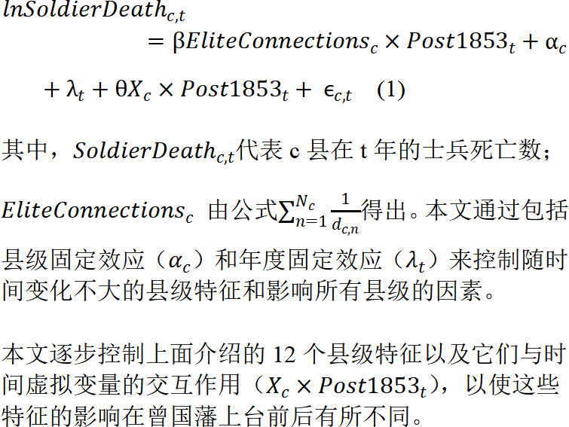
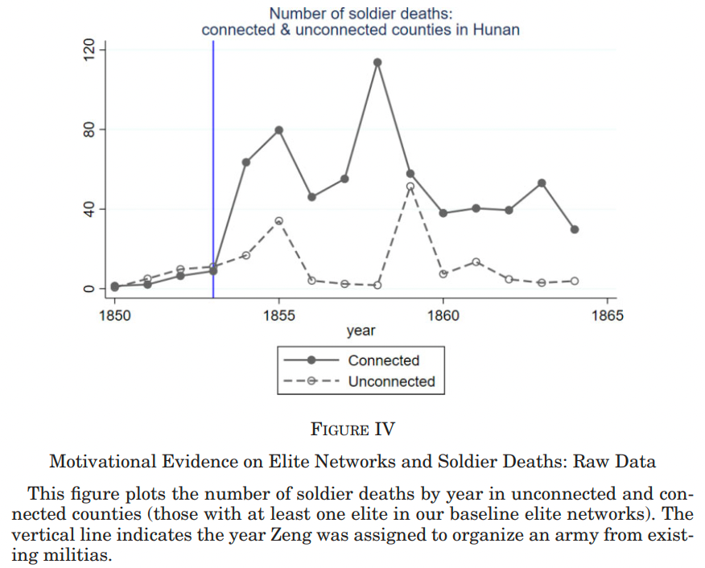
为了便于解释系数，本文在主要估计中使用ln(Soldier deaths + 1)作为因变量，并使用反双曲正弦作为因变量给出了额外的结果。此外，研究结果在控制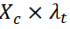（而不是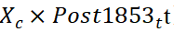）以及进一步控制各县的固定效应时，是稳健的。本文估计方程（1）的假设是，在曾国藩执政之前，精英关系较多或较少的县的趋势相似。为了验证这一假设是否合理，我们采用事件研究的策略，逐年估计精英关系的影响。
IV.B 精英网络对士兵死亡的影响
1.主要结果。本文发现，在曾国藩掌权后，与他有更多联系的县的士兵死亡人数明显增加。表2中（1）列仅控制了年份和县域的固定效应；（2）-（4）列逐步加上了地理经济变量、政治变量和战争变量以及它们与时间虚拟变量的交互项。这些回归最终反映出某县每多增加一个与曾国藩有直接联系的精英，那么该县的士兵死亡数会上升21%左右。在第(5)列和第(6)列中，本文使用人均联系进行估计。根据第（6）栏的估计，人均联系数增加一个标准差（7.53/百万），士兵的死亡人数就会增加42%。第(7)-(10)栏显示了未加权总和和人均计量的估计数。直接联系的影响（0.213）大于未加权联系的影响（0.147），这说明考虑每个联系与曾国藩的距离是合理的。
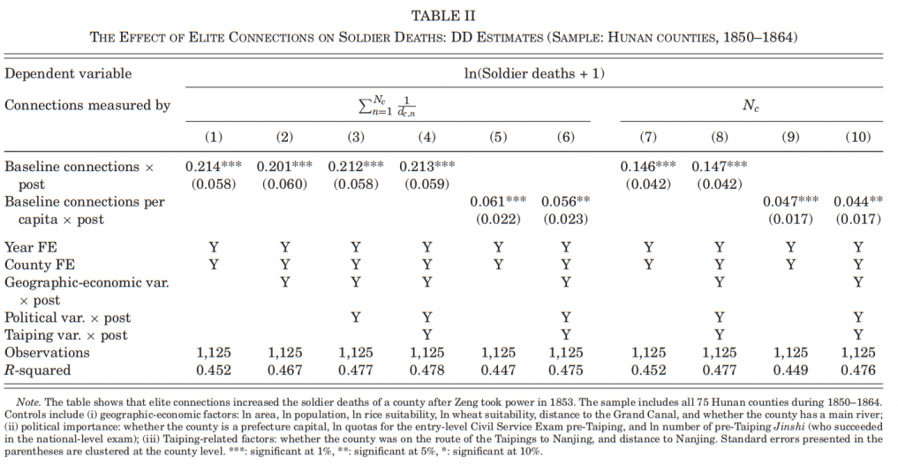
为了检查估计方程（1）的平行趋势的假设，作者逐年估计了精英连接的影响，并在图V中直观地显示了这些估计。1853年以前，与曾国藩的精英关系与士兵死亡没有关联，这意味着在曾国藩掌权之前，各县并没有表现出不同的趋势。此后，精英关系发挥了积极的作用，一直持续到战争结束。如图五所示，这些结果对衡量一个县的精英关系的四种替代方法（加权/未加权联系和加权/未加权人均联系）是稳健的。
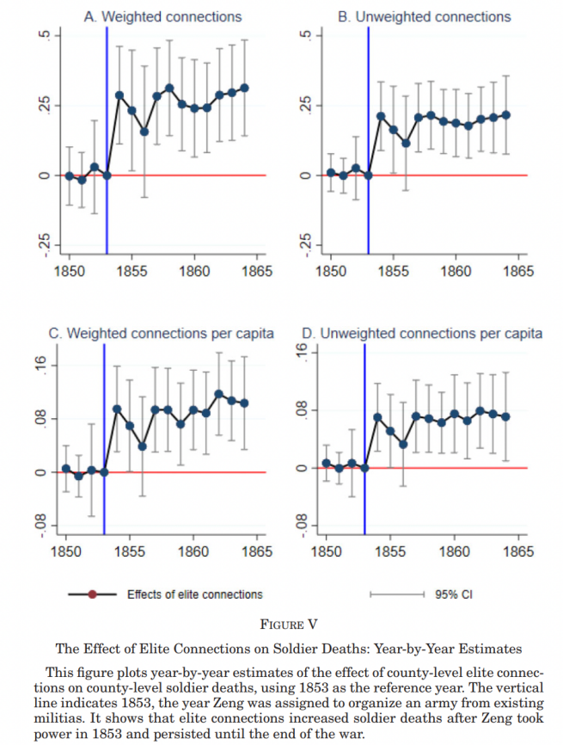
2.联系类型。参考表3的第（1）列的结论，如果把精英网络的定义扩大到包括婚姻和朋友，本文的发现仍然成立。基于扩大网络的估计值比我们的基线估计值略小。第(2)-(4)栏报告了每种类型的联系的结果。结果显示，科举联系的影响大于所有其他联系类型，这与这些精英特别有权力和担任更重要职务的理解相一致。
历史叙述表明，宗族关系在招募士兵时提供了信息并起到了建立信任的作用。本文用精英和士兵的姓氏来代表宗族关系，如果他们来自同一个县并有共同的姓氏，就假设他们属于同一个宗族。与这些历史叙述一致，我们发现精英联系对与精英来自同一宗族的士兵的影响明显更大。表三第（5）-（7）列的结果说明，精英关系对来自同一宗族的士兵死亡的影响是不同宗族的四倍。
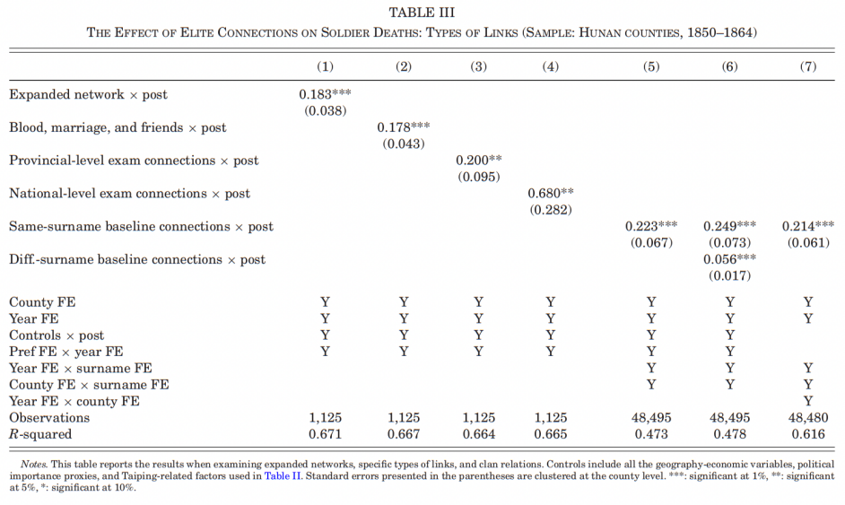
3.安慰剂检验。本文做了两组安慰剂测试来验证精英网络对士兵死亡人数的影响。首先，为了验证精英网络的相关性，作者利用考试的时间来构建安慰剂网络。本文假设曾国藩会通过1836年或1840年而不是1838年的科举，以此来改变他的科举带来的人际网络。尽管如此构建的安慰剂网络仍然与实际网络和一个县的总体精英度相关，但是结果发现，一旦考虑到实际的科举联系，安慰剂并没有表现出类似的结果（表四，第（1）-（3）列）。此外，本文采用了与Enikolopov, Makarin和Petrova（2020）类似的工具变量方法：作者使用实际的科举网络来预测基线网络，同时控制安慰剂科举网络。同样，本文的研究结果是由特定的精英网络驱动的，而不是由安慰剂网络所代表的一个县的一般政治精英驱动的（第（4）-（6）列）。
由于曾国藩利用他的个人网络从湖南调集士兵，但没有调集湖南以外的士兵，所以将湖南以外的士兵死亡数作为第二个安慰剂检验。作者进一步收集了淮河地区各县（安徽和江苏）的淮军士兵死亡数据，发现曾国藩的个人网络不能预测淮河地区的士兵死亡（表四，第（7）-（11）列）。这可能是因为李鸿章在组织军队时依靠自己的网络。
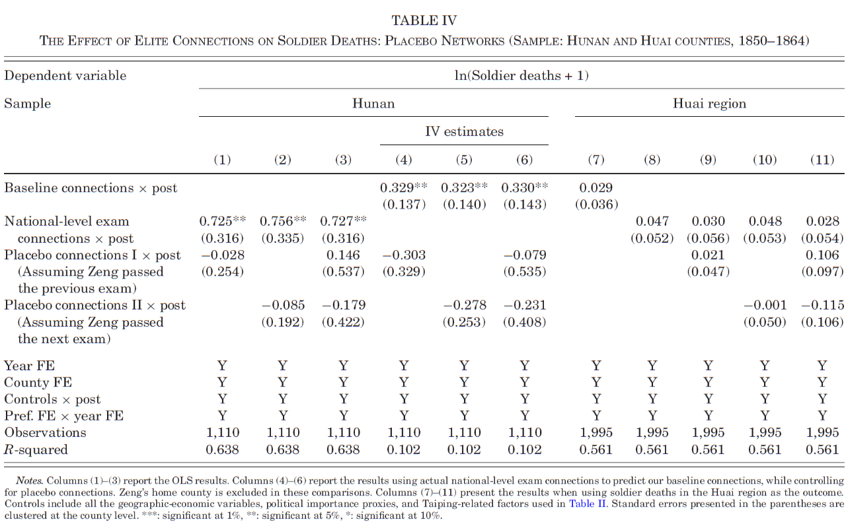
4.测量误差。精英网络的测量可能存在误差。由于联系的来源多样，可以使用IV方法来检验这种担忧。如表四所示，当使用科举考试联系来衡量基线联系时，估计值变得更高一些（0.33）。士兵死亡数也可能存在测量误差，本文从两个方面来检验这一误差对结论的影响。首先，14%的死亡记录没有报告死亡年份，因此精英联系有可能只与更精确的死亡信息相关联。在研究各县的精英联系和缺失年份的概率之间的关系时，发现精英联系和缺失信息之间没有相关性，这消除了这一误差的影响。其次，士兵死亡记录中的93人持有考试学位。这些人的死亡与平民死亡之间有很强的关联性（R-squared = 0.44）。在研究精英联系如何影响两组人的死亡时，标准化的系数是一致的。由于学位持有者的数据不容易出现误差，因此士兵死亡的测量误差不太可能影响本文的研究结果。 5.对士兵死亡的解释。由于死亡是对战争贡献的最昂贵的类型，因此将士兵死亡作为结果进行研究很有意义。然而，人们可能会想知道，士兵的死亡是否主要反映了动员或在相同动员水平下的可变死亡率。三项分析显示，士兵死亡很可能反映了动员情况。首先，假设精英网络对参军的机会成本较高的县的动员影响较小。作者使用了主要的流动渠道--科举考试的变化来衡量机会成本。科举考试是由配额制度来管理的。本文发现，在人均入职考试配额较高的县，精英网络对士兵死亡的影响较小。这种模式可以解释为较高的机会成本阻止了人们加入湘军。其次，作者利用战役信息进行分析。如果士兵在不同战役中的战略部署导致了不同的死亡率，预计当进行战役内分析时，精英联系和士兵死亡之间的关系会与把所有战役集中在一起时不同。而与之相反，没有战役固定效应和有战役固定效应的结果相似。最后，利用1858年著名的三河战役进行分析。在这次战役中，所有参与的湘军部队都被歼灭了。在这种情况下，士兵家乡各县的死亡率都是一样的。在这场战役中，精英关系对士兵死亡的影响与1858年的其他战役相当，这为动员解释提供了进一步支持。
V. ELITE NETWORKS AND POSTWAR ELITE POWER 精英网络与战后精英权力
V.A 激励性证据与研究设计
促进战争贡献的精英网络是否继续塑造战后精英权力的区域分布？要研究这一问题面临着一个挑战——即使没有战争贡献，精英网络是否也会导致更多的权力。作者将非湖南的县城作为对照纳入分析。非湖南地区的县，虽然在曾国藩的网络中仍然有不同程度的联系，但湘军并未从那招募士兵，自然也没有士兵死亡。因此可以认为这些县的数据揭示了随着时间的推移联系网络对权力的影响（没有对湘军的贡献）。作为激励性证据，作者绘制了四组县域的国家级职务的年度数量的变化图（湖南的连接县和非连接县以及其他省份的连接县和非连接县），如图六所示。
有两个十分明显的趋势。第一，在战争后期和战后，湖南内有联系的县的国家级官僚数量明显增加。第二，尽管联系县一般都有更多的国家级职位，但在非湖南省的联系县中没有类似的增长。这些趋势表明，精英网络通过对战争的参与导致了精英权力的上升。
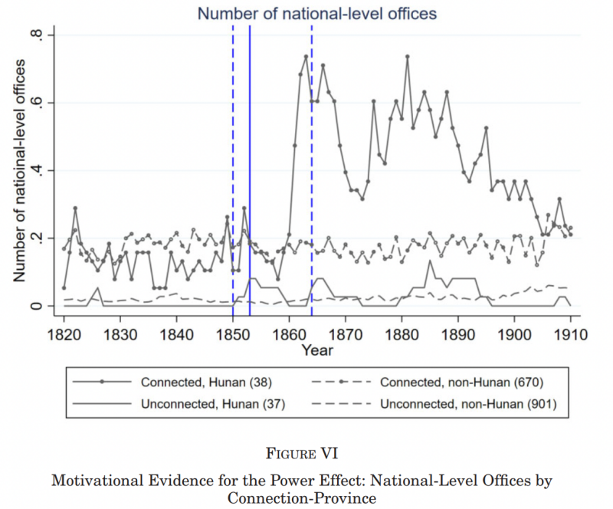
基于这些证据，作者实施了双重差分和三重差分设计，以估计湖南的精英关系在曾国藩掌权前后对国家级职位分配的影响。
双重差分方程就是将方程（1）中的因变量替换为国家级官僚的数量，而三重差分的方程如下：
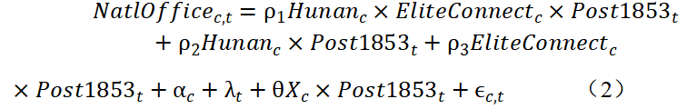
其中，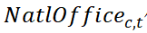代表c县在t年的国家级官僚数量，其余的变量定义同方程（1）中的一样。
与上述分析类似，作者用事件研究策略来补充三重差分设计，即逐年估计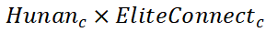的影响。
V.B 精英网络对战后精英权力的影响
1.权力效应。首先关注表五第(1)和(2)列中的双重差分估计。1853年后，在湖南的县每一个直接的精英关系与战后多出的0.054个国家级职位（县年平均值（0.093）的58%左右）相关。相比之下，其他省份的县则不存在这种关联（第（3）和（4）列）。
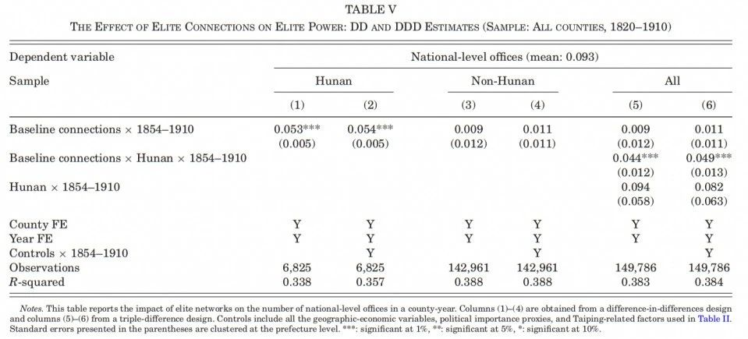
这些结果证实了图六中的动机模式。第(5)和(6)列的三重差分估计值与第(1)和(2)列的双重差分估计值接近：1853年曾国藩掌权后，与非湖南县相比，湖南县的一个直接精英关系与52%的国家级职位年度数量增加有关。
作者进行了动态研究，以1820年为参考年，对1821-1910年期间的逐年估计（图七，面板A-C）。这一动态分析证实了湖南精英网络的权力效应在战前并不存在，而是出现在战争后期和战后，并在战后持续了数十年。
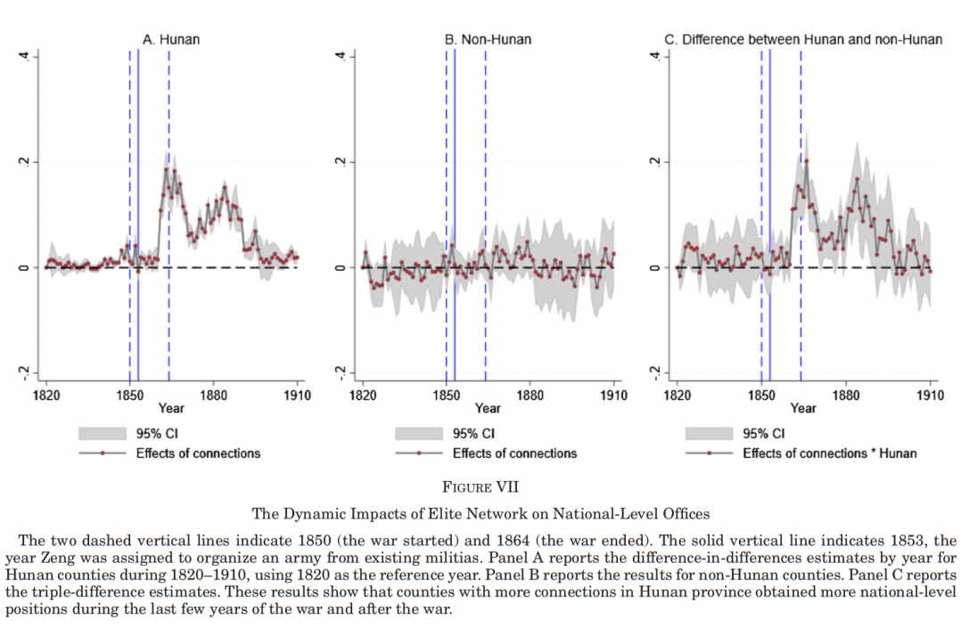
2.可以用士兵死亡数来解释权力效应吗？作者发现，精英网络导致更多的士兵死亡，也导致更多的精英权力。那么士兵死亡和精英权力之间有联系吗？作者的结论是肯定的。首先，表六的第（1）-（3）列表示，一旦控制了1854-1864年期间湘军的士兵死亡，精英网络对精英权力的影响就会消失，这表明战争贡献在解释权力效应中的重要性。
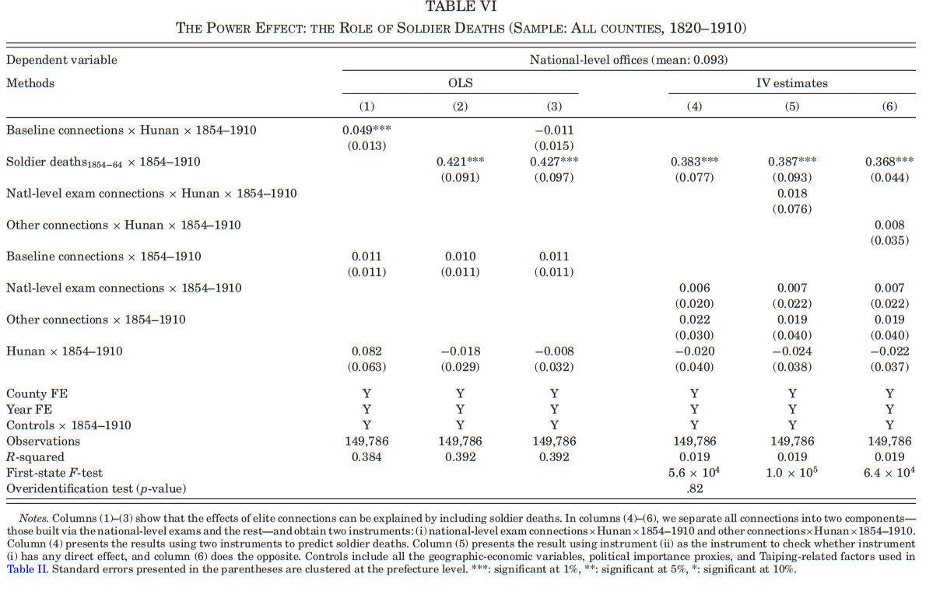
为了更直接地检验结论，本文使用了一种具有过度识别策略的IV方法。利用精英网络中的多个联系来源，将其分为两个部分：科举考试联系和其他联系。可以用每个组成部分来衡量1854-1864年期间湘军士兵的死亡。如果其中一个组成部分对权力有超出士兵死亡渠道的额外影响，就将在使用另一个组成部分作为工具时看到这个组成部分的显著系数。表六，第（4）列报告了使用两个组成部分预测士兵死亡时的估计值，过度识别检验的P值为0.82。第（5）列和第（6）列报告了使用一个联系成分来预测士兵死亡的结果，并证明另一个成分不能预测国家级职务。因为权力效应可以用士兵死亡来解释，所以本文的发现就可以解释为战争贡献为精英网络孕育精英权力提供了机会。
3.其他结论。因为本文研究的是非常重要的职务，所以在关于国家级官僚数量的县级数据中存在许多为零的数据。作者进行了两组分析来评估这一点是否会影响研究的结论。首先，作者分别研究了广泛和密集的边际，发现这两种边际都在增加。其次，作者使用一个零膨胀的负二项式模型，证明了其的稳健性。这两组分析均可在Online Appendix中看到。
本文的研究结果对不同的对比省份是稳健的，包括太平天国沿线的五个省份。值得注意，淮河地区的精英有可能与湖南的精英有类似的受益，但这种省级的影响不应该影响县级的研究设计。
与对安慰剂网络的分析相对应，本文发现安慰剂网络不能解释权力效应。
V.C 国家层面的影响
1.权力分布。区域精英的崛起对国家层面的权力分配有重要影响。作者使用Ellison-Glaeser（EG）指数来衡量国家一级的权力分配。将各省进士的比例作为基准比例，代表国家机构控制的政治权力分配。因此，实际的国家级职务份额与这些基准份额的偏差可以作为权力地方化的代表。作者研究了这一指数从1820年到1910年的变化，以及先前分析的湖南的精英网络对这一变化的贡献程度。
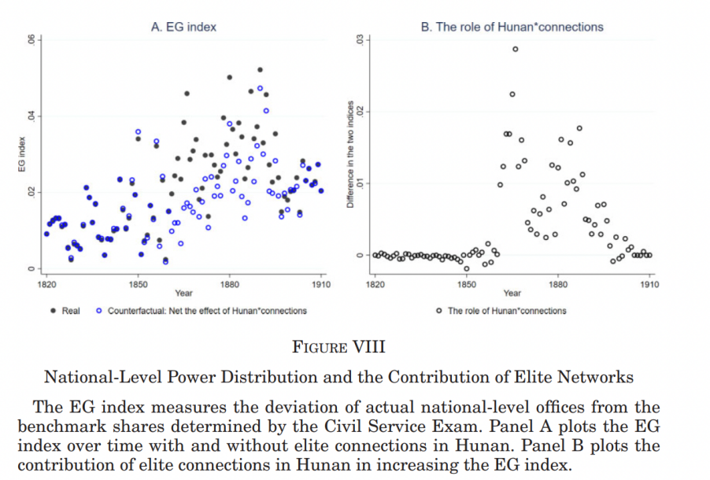
图八面板A说明，战后权力的本土化程度提高了：EG指数从1850年代的0.015上升到1880年代的0.036。这一模式表明，尽管战后国家仍然依靠科举考试和相关的官僚机构来任命和晋升官员，但实际的权力分配变得更有可能偏离这些制度化的规则。图八面板B则显示了湖南的精英网络在各年的贡献。
作为更具体的证据，作者仔细研究了一省前四名官员（一名省长和三名副省长）的来历，并考察了他们在战前、战中和战后来自湖南38个相关县的比例。基准是由简单的随机化得来的，它假定来自这些有联系的县的个人担任这种职务的概率与这些县在全国的人口份额成正比。这种随机化意味着省前四的官员来自于湖南有联系的县的概率为2.6%。图九面板A显示，战前，约有2.7%的省长来自湖南的这些联系县，接近随机化基准。相比之下，这些比例在战争期间急剧增加，特别是在受战争影响较大的中部和南部省份。例如，在广西、浙江和湖北，这些份额超过20%，是随机化基准的10倍。这种变化与EG指数所反映的模式一致。
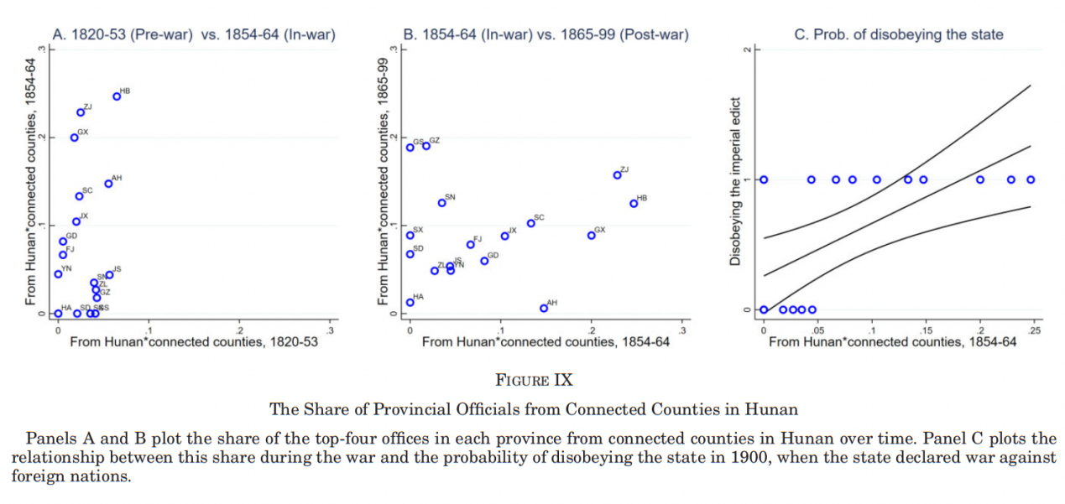
作者发现有证据表明，清廷试图限制这些精英的权力。如图九B组所示，战后，国家将这些有关系的县的一些精英迁往更外围的省份（如贵州和甘肃）。然而，在这些有联系的县出生的精英在战争期间掌握权力而成为国家级官员所占的比例仍然很高（10%-20%），这表明很难将地区精英从他们新建立的权力基础上清除出去。
2.精英行为。权力分布影响着精英的行为。正如第II.B节所述，历史学家认为，战后地区精英会变得更加自主，能够抵制国家的命令。最明显的例子是东南互保（东南自治计划）（Fairbank and Liu 1980）。1900年6月，在义和团运动期间，大清对11个外国宣战。出于清廷意料之外，大多数省份为维护本省的和平拒绝服从命令，保持中立。历史学家注意到，这一事件中的关键地区领导人（如刘坤一和李鸿章）是在镇压太平天国起义中发家的。然而，他们并没有系统地研究省级领导人的构成与这种反抗国家的决定之间的关系。
作者用各省前四名官员的出身数据来说明这种关系。图九面板C显示，在战争时期，省内前四大官员中来自有联系的湖南的县的比例与加入这一自治计划的概率呈正相关。来自湖南的官员的比例从5%增加到15%，就会使不服从国家的概率提高40个百分点。因此，这一重要事件可以作为一个案例来说明关于区域精英自治的历史叙事。
VI. CONCLUSION 结论
作为中国历史上最重要的战争之一，必然会有许多与太平天国有关的历史叙述。通过构建一个结合了十几个历史资料的数据库，并采用多种实证策略，本文将这些观点结合起来，研究核心的政治经济学问题。本文展示了一个惊人的事实：一个人的个人网络影响了重要的宏观层面的结果，包括战争期间的区域士兵死亡和战后的区域权力分布，在整个国家层面创造了一个不太平衡的权力分配局面。
本文的发现为个人影响宏观层面的结果的过程提供了一个新的视角。个人的影响通过个人网络跨区域传播，对整个国家产生重大影响。
本文的研究还显示，战争可以改变一个国家的权力分配。面对叛乱的危机，用权力奖励精英可以作为一种社会契约，激励他们参与到战争动员中来。然而，一旦权力被分享，国家可能会面临权力再集中的困难。研究背景中凸显了这种权衡：精英们在短期内将清朝从太平天国的叛乱中拯救出来，但权力分配的转变也可能在几十年后促成了国家的崩溃。
这些发现表明，在不同的环境中考察战争前后的权力分配变化可以丰富我们对战争如何塑造国家的理解。本文的研究能够为研究战争、精英和国家之间的关系开辟新的途径。

